

Primena kruskalovog I primovog algoritma u grafovima

**CS103**

Algoritmi i strukture podataka

Projektna dokumentacija

[Datum]

28.01.2021

Student: Aleksa Cekić 4173

Mentor: Nikola Dimitrijević

Sadržaj

1. Predlog teme 3

2. Opis funkcionalnosti 3

3. Struktura aplikacije 5

4. Korisničko uputstvo 6

5. Zaključak 9

6. Literatura 9

# Predlog teme

Primena kruskalovog I primovog algoritma u grafovima.

# Opis funkcionalnosti

Aplikacija se bavi grafovima, korišćenjem primovog I kruskalovog algoritma za pretragu minimalnog obuhvatnog stabla.

**Primov algoritam** spada u takozvani “Pohlepni algoritam” u kome se pretražuju čvorovi preko grana sa minimalnom težinom. Početkom od jednog čvora pretražujemo susedne čvorove preko grana sa minimalnom težinom dok ne pretražimo sve čvorove.

**Kruskalov algoritam** isto pripada u porodici “Pohlepnih algoritama” u kome se pretraživanje izvršava tako što sortira grane rastući po težinama, uzme granu sa najmanjom težinom i dodaje je obuhvatnom stablu, ukoliko dodavanjem se stvara nekakav ciklus, onda se ta grana odbacuje, nastavlja sa dodavanjem grana sve dok ne pohvatamo svaki čvor u grafu.

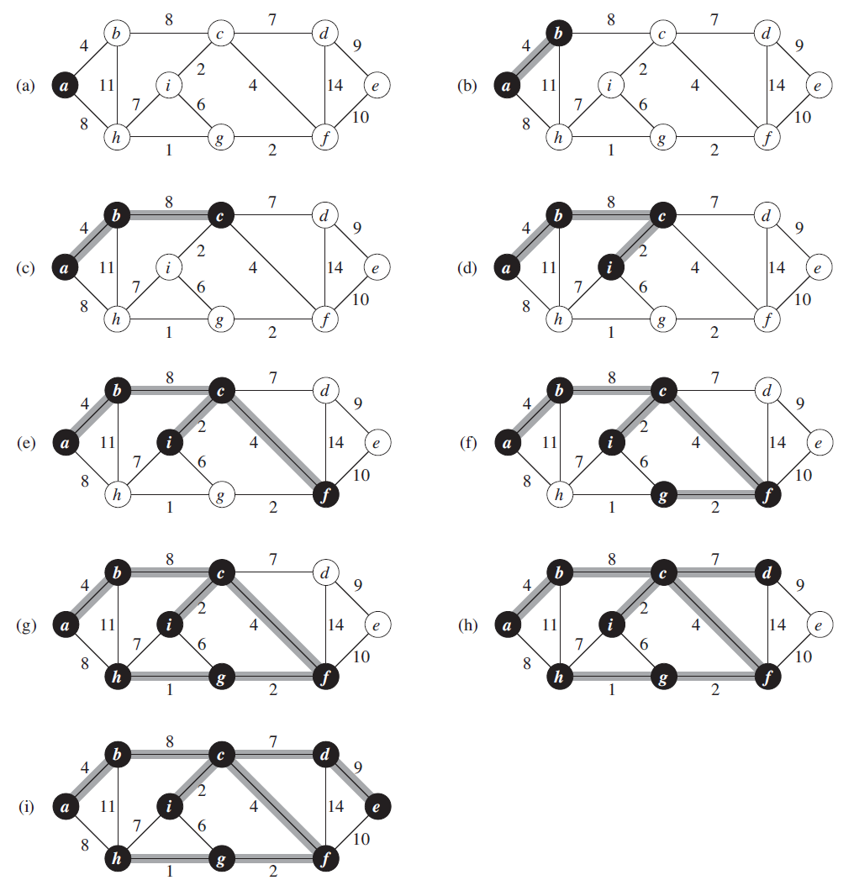

*Slika 1. - Prikaz pretrage grafova minimalnim obuhvatnim stablom*

# Struktura aplikacije

Aplikacija ima 2 klase koje predstavljaju funkcionalnost samih algoritama kao I Main klasu u kojoj se izvrsava testiranje I sam rad sa objektima tih klasa. Klasa **PrimsGraph** predstavlja primov algoritam za pretraživanje obuhvatnog stabla. On u sebi ima metodu Prim(int[][] matrix, int vertices) koja prima matricu i broj čvorova kao argumente koji će predstavljati sam graf i njegove čvorove. Sadrži atribut INF koji predstavlja minimalni broj instanci, brojač grana no_egde, niz booleana gde se čuva stanje čvora, ako smo prošli kroz njega ili ne, čiji je početno stanje false, zato i koristimo Arrays.fill(selected, false), tu se takođe nalaze promenljive min koja dobija INF vrednost, x i y za predstavljanje kolona i reda. Unutar for petlji se upituje ako je selektovani čvor true (inicijalni ili početni čvor je postavljen na true prvobitno), ukoliko jeste ispituje se ukoliko drugi čvor nije postavljen na true, ali i dalje postoji veza. Nakon toga se postavljaju određeni podaci, min dobija referensu matrice, dok x i y dobijaju indekse i, j. Na kraju se štampaju minimalne grane čvorova. Broj grana se povećava i y se postavlja kao selektovan.

**KruskalGraph** predstavlja kruskalov algoritam implementiran u Javi. On u sebi sadrži dve ugnježdene klase, **Edge** i **Subset** gde klasa Edge implementira interfejs Comparable i sadrži atribute src, dest, weight. Koje predstavljaju početni čvor, destinaciju i težinu. Klasa Subset sadrži atribute parent i rank. On se koristi za Uniju.Subset je zapravo klasa subsetova grana koji spajaju sve čvorove. Klasa KruskalGraph takođe sadrži razne atribute za izračunavanje minimalnog obuhvatnog stabla u grafu. Atribute kao što su vertices, edges koje predstavljaju sam čvor i granu. Takodje niz grana, čiji je tip Edge. Graf se kreira u konstruktoru. Konstrukotr prima čvorove i grane kao parametre, i one se smeštaju u promenljive deklarisane u samoj klasi. Takođe klasa KruskalGraph sadrži metode find i union koje pomažu u radu sa grafom. Metod **find**(subsets[] subsets, int i) prima niz subsetsa kao argument kao i brojač i. Tu ispituje ako je parent različit od i, gde rekurzivno pronalazi parenta i vraća ga. Metoda **union**(subset[] subset, int x, int y)kao parametre prima niz subseta kao i x i y koji služe da prođe kroz sve sortirane grane i da gleda dve čvorove koje ih spaja, ako su oni već spojeni on ih ne računa jer može napraviti ciklus, ali ako nisu povezani već onda ih računa i spaja sve čvorove. Unutar metode **KruskalAlgo**() se zapravo izvršava kruskalov algoritam.

U Main metodi se nalazi funkcionisanje aplikacije, kao i kreiranje objekata za kruskalov ili primov graf, korisnik bira koji želi da se prikaže.

# Korisničko uputstvo

Aplikacija se koristi tako što pri pokretanju korisnik konzolno unosi da li želi da odabere primov ili kruskalov algoritam.

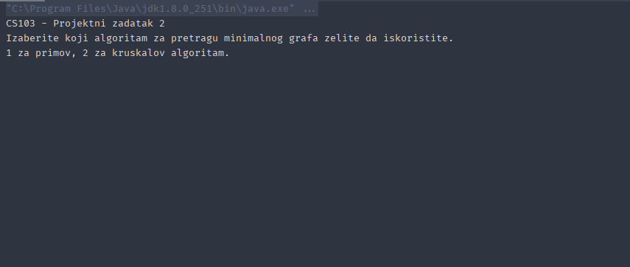

Ukoliko korisnik izabere 1, bira primov algoritam I na izlazu to izgleda ovako.

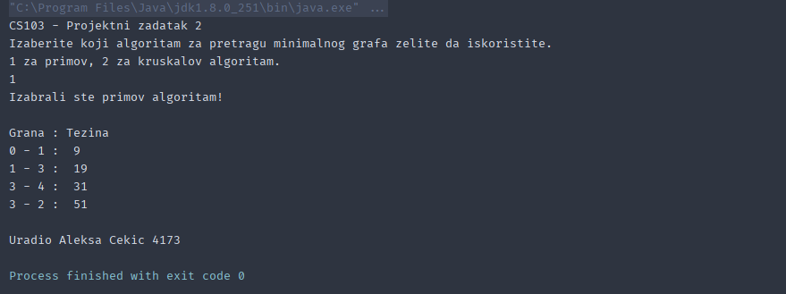

Štampa se MST za već unete čovorve I grane preko matrice.

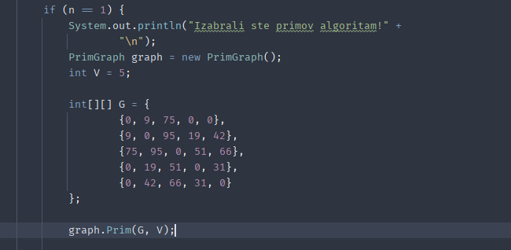

Ukoliko korisnik izabere broj 2, štampa se prikaz za kruskalov algoritam.

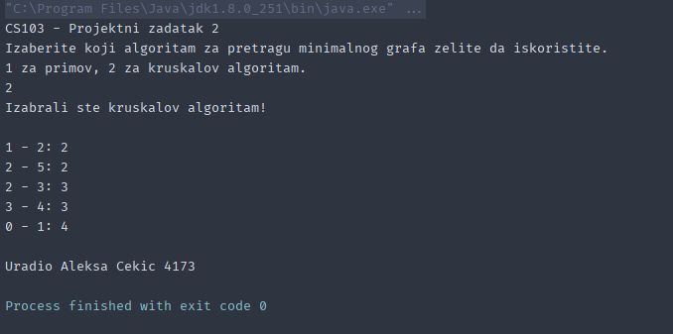

Kurskalov algoritam je kreiran ovako.

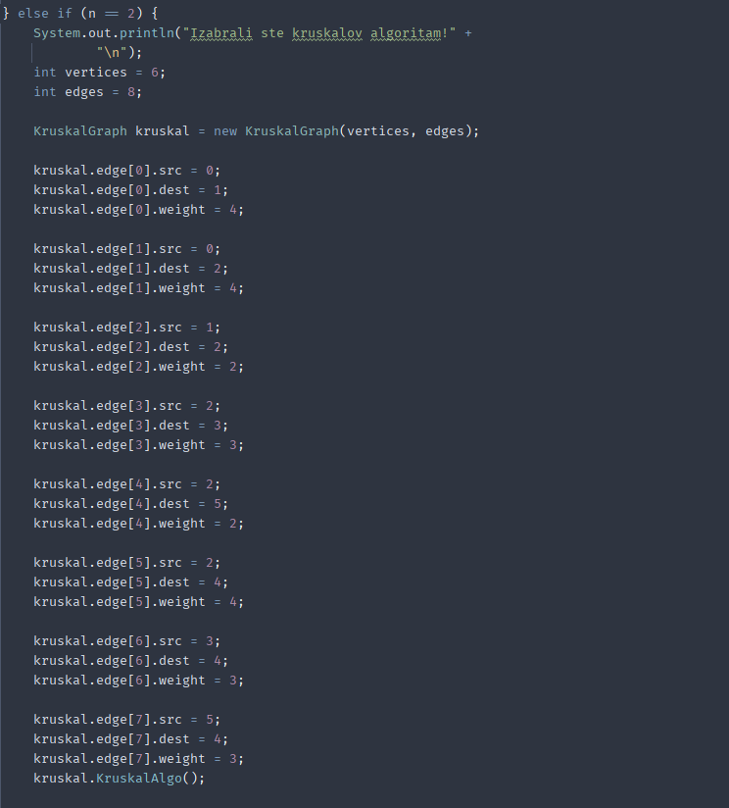

# Zaključak

Aplikacija se bavi implementacijom ovih algoritama u java programskom jeziku. Konzolno se prikazuje MST na izlazu.

# Literatura

<https://www.programiz.com/dsa/greedy-algorithm>

<https://www.geeksforgeeks.org/kruskals-minimum-spanning-tree-algorithm-greedy-algo-2/>

<https://www.geeksforgeeks.org/prims-minimum-spanning-tree-mst-greedy-algo-5/>

[*http://lams.metropolitan.ac.rs:8080/lams/index.do*](http://lams.metropolitan.ac.rs:8080/lams/index.do)